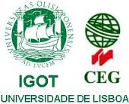
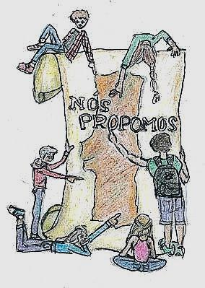
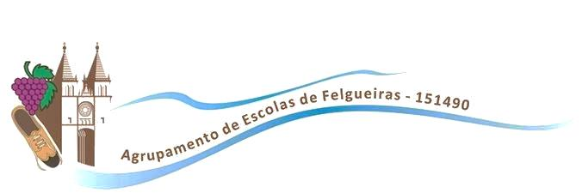
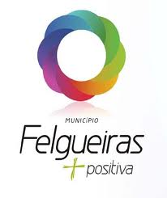
Projeto Nós Propomos
Agrupamento de Escolas de Felgueiras
Memória Descritiva do trabalho sobre “Centro Recreativo em Lagares”
O III grupo de trabalho do 11ºC, após a sessão de esclarecimento sobre o PDM de Felgueiras, constatou que a freguesia de Lagares, estava a descoberto no que diz respeito ao apoio a idosos, crianças e jovens, pois ainda não existe nenhum ATL ou espaço recreativo de apoio aos tempos livres, ou centro de dia de apoio aos idosos, nesta freguesia. Assim o nosso grupo propõe a transformação de duas antigas escolas primárias desativadas , num centro recreativo de apoio a crianças, jovens e idosos.
Visto que Lagares não oferece neste momento, atividades de entretenimento para os jovens e idosos, a criação de um centro recreativo seria uma boa estratégia para aproveitar o espaço e dinamizar a nossa freguesia.
No edifício mais degradado, a melhor opção é a demolição e reconstrução de novo edifício. Na outra escola a melhor resolução a ser dada é restaurar o exterior e alguns espaços interiores. A localização dos edifícios é excelente, pois estão na mesma rua, na frente um do outro, com bons acessos.
Os habitantes de Lagares teriam um espaço para deixar os filhos, ocupados e seguros. Também para os idosos seria uma mais-valia, pois podiam ocupar mais os tempos livres, minimizando a solidão e o isolamento.
A presidente da junta de freguesia de Lagares acolheu muito bem esta proposta, bem como todos os inquiridos, pois esta freguesia tem uma população jovem e empregue sobretudo no setor do calçado, sendo que um equipamento destes ajudaria no bem-estar da população.
Metodologia Adotada
Inicialmente criamos um guião de trabalho, estipulando as diferentes tarefas a executar. Posteriormente assistimos a uma sessão de esclarecimento na Câmara Municipal sobre o PDM do concelho e as alterações ocorridos. Mais tarde, o arquiteto António Geada orientou os diferentes grupos de trabalho, na pesquisa e tratamento de informação cartográfica. Em simultâneo fomos pesquisando no site do INE e PorData, informações estatísticas relativas à população do concelho de Felgueiras.
Durante o segundo período, fizemos trabalho de campo, tiramos fotografias dos locais em estudo e aplicamos inquéritos e entrevistas à população local.
Posteriormente, começamos a elaborar o powerpoint, reformulamos o guião de trabalho inicial e por último elaboramos a memória descritiva.
Grupo III do 11ºC (Adriana, Martinha, Ana Margarida e Rita)

